«Хрупкая, но такая мужественная женщина, Мария Александровна Галышкина!»

Выполнила: Беляева Валентина Ивановна
Руководитель: Мельников Денис Владимирович

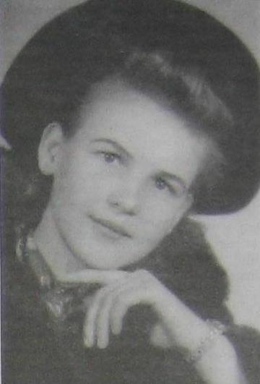
Будучи студенткой 1-го курса Колледжа малого бизнеса №48 мне удалось познакомиться с одной невероятной женщиной и по истине мужественным человеком, с Марией Александровной Галышкиной. Мы встретились благодаря существующему в колледже музею «Юные участники Великой Отечественной войны 1941-1945 гг.». Мария Александровна часто посещала наше учебное заведение, рассказывала о том, как трудно давались успехи в бою, с каким энтузиазмом и патриотизмом мальчишки и девчонки рвались на фронт. Меня на столько поразил этот милейшей души человек, Мария Александровна, что спустя почти три года, я не забыла о ее героических подвигах и бесстрашной натуре, решила воссоздать из памяти на бумаге ее рассказы о ее боевом пути.
Когда началась война, Мария Галышкина училась в Нальчике на последнем курсе бухгалтерского техникума. Ей было 17 лет: планы, мечты, молодость… К этому времени она окончила курсы Российского общества Красного Креста, умела делать уколы, перевязки, накладывать шины. На груди значки «Отличная медсестра», «Ворошиловский стрелок», ГТО, ПВХО… Маша гордилась этими наградами, радовалась жизни, стремилась к новому и неизведанному. В первые же дни войны она с подругами пошла в военкомат проситься на фронт. Там их заставили заполнять повестки тем, кого призывали в первую очередь. Как-то из отдела НКВД пришел офицер, попросил направить им медсестру. Готовился отряд для похода в горы для уничтожения бандитских и диверсионных групп, которые нападали на тыловые части, медицинские пункты, колонны с раненными. Маша вызвалась пойти с пограничниками. Около ста человек на лошадях, повозках отправились выполнять ответственное задание. Галышкина ехала на телеге, рядом находилась тяжелая сумка, наполненная медикаментами, на ремне – пистолет-парабеллум. За неделю прошли несколько горных аулов. Руководители колхозов убеждали, что у них нет банд. Но на одном из перевалов отряд попал в засаду, большинство бойцов погибло, лишь небольшая горстка пограничников оторвалась от преследования, скрылась в преддверии аула. Бандиты отрезали все пути отхода.
Маша хорошо знала местные обычаи и поэтому, предложила командиру: в середине дня, когда сильная жара, отправить ее за помощью на единственной оставшейся лошади. В это время горцы, как правило, отдыхают, и она сможет незаметно проехать. Замысел рискованный, но другого выхода не было. Солдаты сняли с себя гимнастерки, обвязали ими копыта лошади, чтобы они при движении не стучали. Галышкина взобралась на коня, тронулась в путь. Самыми опасными были первые 5 километров. Маша ехала осторожно, стороной объезжала подозрительные места. Когда осталось совсем немного до спасительного рубежа, отважную девушку обнаружили, враги открыли огонь. Конь скакал во всю мощь, Галышкина головой пригнулась к гриве. Одна из пуль рассекла ей кожу около уха, кровь заливала шею. Девушке удалось скрыться в лесу. Вскоре она оказалась на базе пограничников. Ее срочно отправили в госпиталь. Рана оказалась неопасной. В горы вышла подмога. Оставшихся в живых пограничников удалось выручить. За смелые действия Маша получила первую медаль «За отвагу».
Вскоре Галышкину выписали, и она принимала участие в строительстве оборонных сооружений на Военно-Грузинской дороге, где была организована школа снайперов для девушек. Маша старательно изучила устройство винтовки, прицельного приспособления, способы их применения, на полевых учениях осваивала приемы маскировки, особенности выбора позиций, отрабатывала тактику действий снайпера. На выпускных экзаменах она выбила 48 очков из 50. После этого и оказалась в батальоне морской пехоты, где открыла свой личный боевой счет.
Случилось это 4 марта 1943 года. Батальон морской пехоты, в который влились молодые снайперы Мария Галышкина и Аня Соколова, участвовал в операции по освобождению Кубани. Перед ними стояла задача: быстрее выйти к городу Славянску.
По приказу командира Мария заняла место в камышах, по колено в воде и вместе с матросом Виктором Матюшиным вела наблюдение за позициями фашистов. Наконец показался немец. В трусах, майке, ботинках он, поеживаясь от холода, начал энергично размахивать руками, вел себя нахально, даже крикнул: «Рус, зарядка». «Ну, сволочи, за наглость и зверство надо платить». Мария навела перекрестие прицела на его голову, плавно нажала на спусковой крючок. Раздался резкий выстрел, характерный для снайперской винтовки. Фашист упал, как подкошенный. Это был первый уничтоженный враг на счету 18-летней девушки, но ее не смутила эта смерть.
На выстрел стали выскакивать из землянки немецкие солдаты, один склонился над убитым. Маша хладнокровно дослала новый патрон в патронник, раздался очередной выстрел. Второй фашист оказался на земле. Двое других попытались оттащить убитых в безопасное место, но меткие залпы снайпера настигли и их. Немцы открыли по камышам ураганный огонь из пулеметов и минометов, но Маша сумела наказать и пятого фашиста.
Снайпер покинула камыши. Вернулась на свою позицию. Галышкину стало мутить. Она не находила себе места. Ее трясло. «Не мучайся, дочка, - сказал ей пожилой матрос, - ты видела, как вчера они издевались над твоей подругой, ты отомстила за нее, за других, попавших в звериные руки. Они пришли на нашу землю, как захватчики. Всюду сеют смерть и разруху. Пусть знают, что справедливая кара настигнет и их». Маша все и так понимала, но долго не могла взять себя в руки и успокоиться. А 8 марта командир бригады лично вручил ей медаль «За отвагу». Это была ее вторая боевая награда.

После освобождения Славянска Машу и еще нескольких девушек-снайперов перебросили под Новороссийск, на Малую Землю, где шли кровопролитные бои. Здесь юная девушка увеличила боевой счет убитых фашистов, была награждена третьей медалью «За отвагу».
16 сентября 1943 года советские войска полностью очистили Новороссийск от немецко-фашистских захватчиков. Оставшихся в живых бойцов морской бригады, в том числе и медсестру Марию Галышкину, перевели в 317-ю стрелковую дивизию, которая освобождала Полтаву. Девушка рассталась со снайперской винтовкой, вытаскивала из-под обстрела раненных, оказывала им первую медицинскую помощь. Под Шепетовкой девушку третий раз ранило. Лечилась в госпитале, затем воевала в Карпатах, вместе с батальоном попала в окружение, около 20 дней пробивалась к своим. Работы для медсестры хватало. Весной 1944 года дивизия принимала участие в Крымской операции, освобождении Севастополя. Бои за город русской славы шли ожесточенные. Немецко-фашистские войска каждую сопку, развалину дома превратили в сильно укрепленный опорный пункт, который приходилось брать при активной поддержке авиации и артиллерии.
Бойцы стрелкового батальона, в котором воевала Галышкина, во взаимодействии с танковой ротой со стороны Балаклавы ворвались в город. На них обрушился шквал огня: стреляли минометы, орудия, пулеметы, прицельный огонь вели автоматчики. Маша перебегала от одного дома к другому, оттаскивала раненных на плащ-палатке в безопасное место, снова возвращалась к линии огня. Только за один бой она спасла 25 солдат и офицеров, но и сама пострадала, рядом разорвалась противотанковая граната, обожгло лицо – снова госпиталь. За этот подвиг ее наградили орденом Красной Звезды.
После лечения Галышкина получила назначение в отряд моряков Дунайской флотилии. Однажды группу десантников на катерах высадили на территории противника, бой был ожесточенный, но во взаимодействии с войсками, наступающими с фронта, удалось отбить важный опорный пункт врага. Казалось, бой затих, Маша на повозке, запряженной парой лошадей, повезла раненных в медсанбат. Рядом разорвалась мина: обе лошади были убиты, санинструктора контузило, осколками перебило руку, ногу, которую хирургу удалось сохранить. В этом отряде моряков воевал. И будущий известный артист Георгий Юматов. Узнав, что Маша находилась на лечении, он на мотоцикле приехал в госпиталь, увез ее в отряд, который штурмовал Вену.
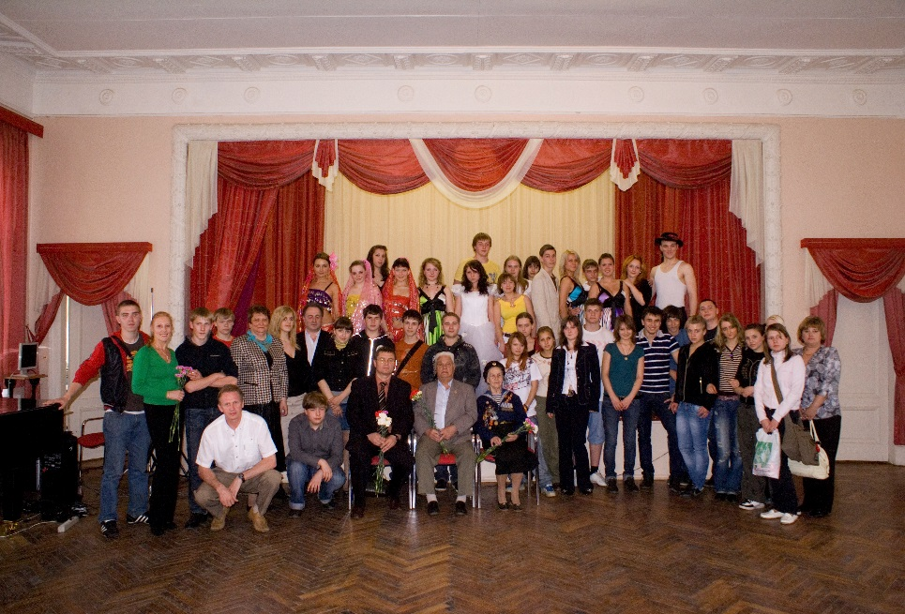
Там и встретила отважная медсестра День Победы. Праздник для нее был очень радостным: после пяти ранений сама осталась жива. Цел и невредим оказался, и старшина 1-й статьи Анатолий Галышкин, которого Мария встретила и полюбила. Вскоре они стали мужем и женой. Вырастили сына и дочь.
К сожалению, в 2010 году Марии Александровны с нами не стало, но она всегда находила силы, время для того, чтобы побывать в нашем колледже и рассказать студентам правду о той войне, о своем участие в боевых действиях.
Боевая биография Марии Галышкиной – великий подвиг во имя Отечества, во имя Победы, во имя жизни на земле…

